- Vom Auge zur Seele
Augen-Retreat in Orselina

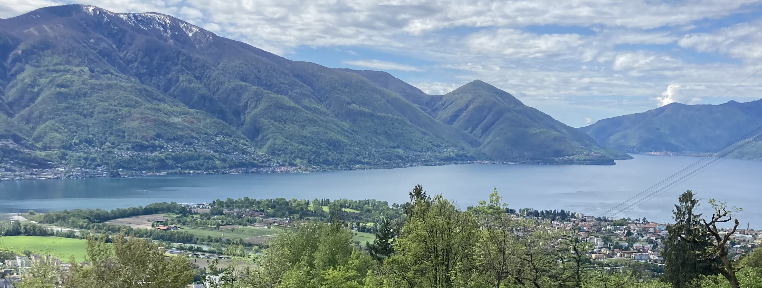

Erfahre in diesen 5 Tagen viel Neues über deine Augen! Ob du eine Fehlsicht hast, oder eine Augenkrankheit wie Makuladegeneration, Glaukom, Katarakt usw. oder an trockenen Augen leidest: das ist die Zeit für deine Augen!
Nimm dir diese Zeit, um mit deinen Augen Kontakt aufzunehmen und mit ihnen eine nähere Beziehung aufzubauen. Denn deine Augen haben dir viel zu erzählen...
Bereichere deinen Alltag mit all den Neuigkeiten, die du für deine Augen in dieser Zeit lernen kannst. Flechte das Gelernte zu Hause ein um deinen Augen mehr Kraft zu geben, damit Sie den Alltag gesünder leisten können und länger gut sehen können.

Was lernst du:
- was hat es mit deiner Augenproblematik an sich, was passiert genau
- viele Augenübungen die du in deinen Alltag integrieren kannst
- spezielle Meditationen die dein Denken in Zusammenhang mit deinen Augen transformieren
- Selbsterfahrung und offener Austausch mit allen Teilnehmern über das Erlebte
- Deine Augenproblematik verbrennst du im Feuer und lässt es dort zurück
- Einen Abendspaziergang für deine Sicht

Was geniesst du:
- Viel Zeit dich mit deinen eigenen Augen zu befassen
- Eine fantastische Aussicht um dein Augenlicht zu inspirieren
- Eine einzigartige Ruhe um dich nicht ablenken zu lassen
- Eine wundervolle Natur um mit deinen Augen Neues zu entdecken
- Eine intensiv- Augen- Aus- Zeit
- Die Elemente Erde, Luft, Wasser und Feuer

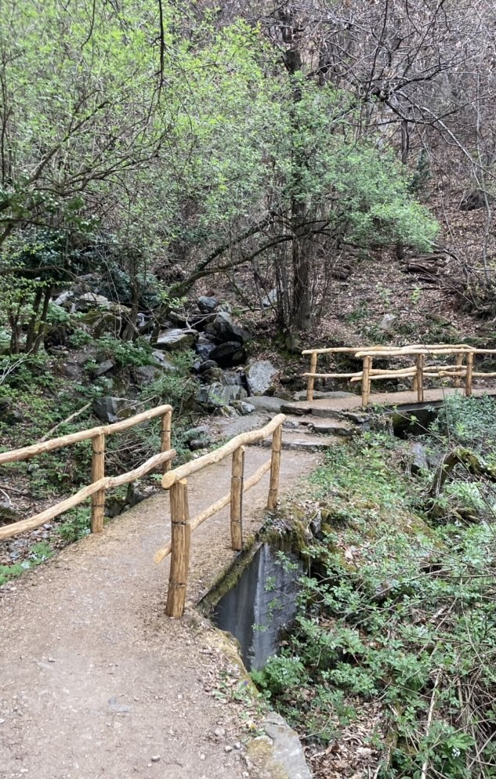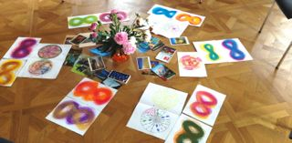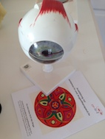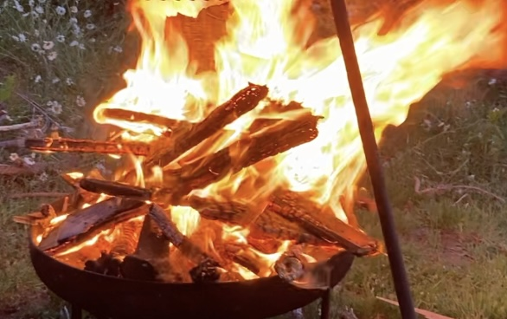
Anmeldung und Information

Datum Bitte entnehme die Daten aus dem Anmeldeformular
Zeit Beginn: 1. Tag 10’00 - Ende letzter Tag 16’00
Ort Praxis Eye to I, Via Eco 75, 6644 Orselina, Tessin

Kosten Sfr. 690.- ganzer Kurs

Übernachtungs-
Möglichkeiten: Panetteria Checchetin, via Santuario 13B, 6644 Orselina, EZ inkl Frühstück ab 65.- sfr. www.cecchettin.ch,

Garni Dolcevita, Via ai Monti 160, 6600 Locarno, EZ inkl Frühstück ab 60.- sfr. Etagenbäder und Toiletten. Nur Barzahlung möglich. Keine Webseite, per booking buchen oder per Tel: 091 751 19 71

Villa Sempreverde, Via alla Basilica 1, 6605 Locarno-monti, www.sempreverde.ch Tel: 0793227865, mail: info@sempreverde.ch ab 65.- inkl Frühstück

Hotel Stella Via al Parco 14, Orselina, Budgetzimmer kostet ca 88.-/Nacht inkl. Frühstück (keine Seesicht) https://hotelstella.ch

Es gibt natürlich viele andere Hotels in höheren Preislagen. Mit den öffentlichen Verkehrsmitteln gelangt man mit dem Bus bis zur Kirche Orselina, und von da an 800m zu Fuss bis zur Augenschule.

Ich empfehle dir so früh wie möglich dein Zimmer zu buchen, absagen kannst du ja immer….

Mit dem Auto gibt es direkt vor der Augenschule genügend gratis-Parkplätze.

Anmeldung Praxis Eye to I
Ursula Gachnang, Via Eco 75, 6644 Orselina

Mail,Tel. augenschule@eye-to-i.ch, 043 277 40 87

Anmeldeschluss: Anmeldung bis drei Wochen vor Beginn des Seminars

Teilnehmeranzahl: Mindestens 4 höchstens 8 Teilnehmer/Innen

Dozent/In: Ursula Gachnang, Urs Heiniger (Aufstellungsthematik)

Ich freue mich mit dir dieses Seminar wieder geniessen zu können!
Ganz Herzlich 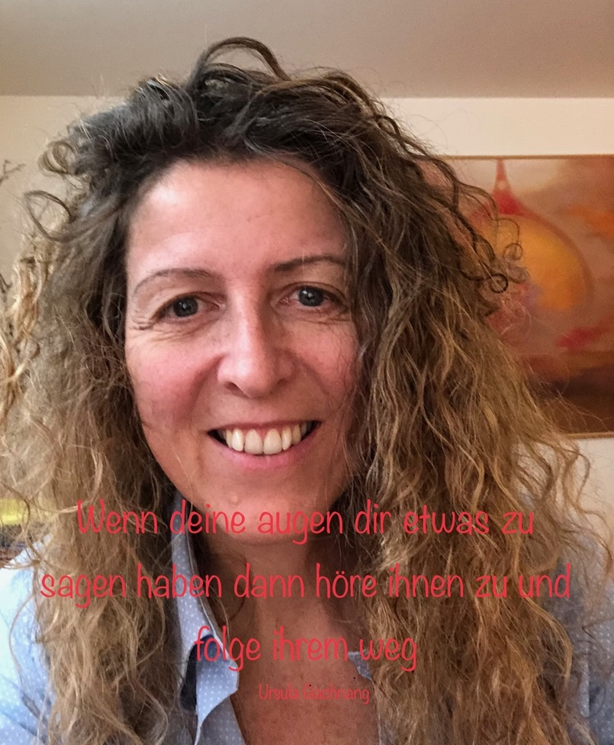 Ursula Gachnang

